Proiect cofinanţat din Fondul Social European prin Programul Operaţional Sectorial Dezvoltarea Resurselor Umane 2007 – 2013

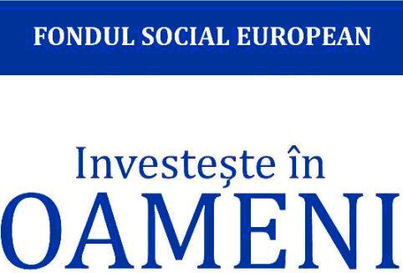
Inspectoratul Şcolar Judeţean Galaţi
Organizează
în data de 23 februarie 2011, ora 14.00, Complexul Muzeal de Ştiinţele naturii - Galaţi

CONFERINŢA DE LANSARE
a proiectului POSDRU/87/1.3/S/54379

În cadrul Programului Operaţional Sectorial Dezvoltarea Resurselor Umane 2007-2013, Inspectoratul Şcolar Judeţean Galaţi, derulează proiectul „PEER (Profesionişti în Educaţie Europeană şi Reformă)”.
Proiectul are ca obiectiv formarea şi dezvoltarea profesională a personalului didactic din învăţământul preuniversitar, prin implementarea unui cadru instituţional şi metodologic comun la nivel multi-regional, adaptat societăţii bazate pe cunoaştere, în vederea asigurării unui învăţământ performant la standarde europene.
Implementarea Proiectului se realizează pe parcursul a 36 luni, începând cu luna ianuarie 2011, în parteneriat cu:

* Inspectoratul Şcolar Judeţean Ialomiţa
* Casa Corpului Didactic Galaţi
* Casa Corpului Didactic Ialomiţa
* SIVECO Romania S.A.
* S.C. Altfactor S.R.L. - Galaţi
* S.C. Alfagroup S.R.L. - Galaţi
* S.C. Activemall S.R.L. – Galaţi

Scopul proiectului este să producă schimbări conceptuale şi practice în procesul de modernizare a metodelor de predare învăţare în unităţile de învăţământ din cele două regiuni partenere, contribuind la dezvoltarea unei oferte educaţionale performante, conforme cu cerinţele procesului Lisabona şi ale programelor de dezvoltare a resurselor umane din educaţie, aşa cum este specificat în SIDRU şi PNDCSR.

Persoana de contact:
Prof. DORULEŢ NELU RESMERIŢĂ – Inspector şcolar general
Tel. 0236/460170, Fax: 0236/319396, e-mail: info@isj.gl.edu.ro

